Projeto Euclides2

Rio de Janeiro, ________ de _____________________________ de ____.

MATÉRIA: | MATEMÁTICA |  | PROF.(A).: | Emanuel Jaconiano |  | SÉRIE: | 3ª EM

ALUNO(A): |  |  | TURMA: | PV |  | TURNO:

PROJETO Euclides 02 – UFF 2003

QUESTÃO 1
Na figura, o ponto R representa a localização, à beira-mar, de uma usina que capta e trata o esgoto de certa região. Com o objetivo de lançar o esgoto tratado no ponto T, uma tubulação RQT deverá ser construída.

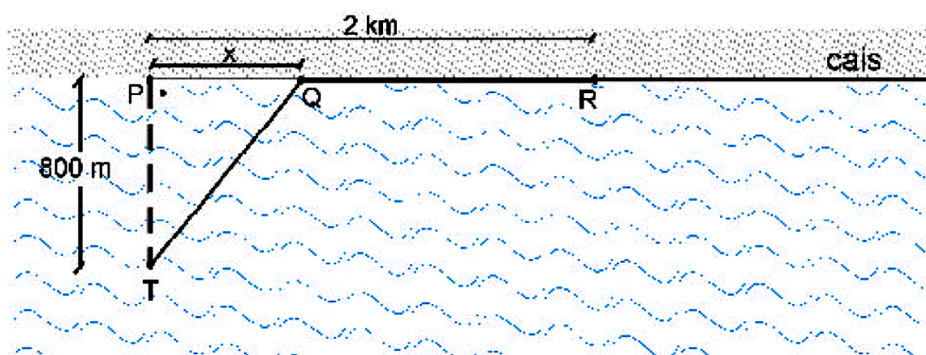

O ponto T situa-se a 800 m do cais, em frente ao ponto P, que dista 2 km de R, conforme ilustração acima.
O custo da tubulação usada no trajeto retilíneo RQ, subterrâneo ao longo do cais, é de 100 reais por quilômetro, e o custo da tubulação usada na continuação QT, também retilínea, porém submarina, é de 180 reais por quilômetro.
Sendo x a medida de PQ, a função f que expressa o custo, em real, da tubulação RQT em termos de x, em quilômetro, é dada por:

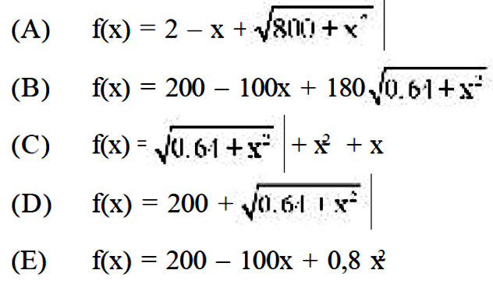

QUESTÃO 2
Gilbert e Hatcher, em Mathematics Beyond The Numbers, relativamente à população mundial, informam que:
- 43% têm sangue tipo O;
- 85% têm Rh positivo;
- 37% têm sangue tipo O com Rh positivo.

Nesse caso, a probabilidade de uma pessoa escolhida ao acaso não ter sangue tipo O e não ter Rh positivo é de:
(A) 9%
(B) 15%
(C) 37%
(D) 63%
(E) 91%

QUESTÃO 3
Segundo Resnick e Halliday, no livro Física, vol. 2, 4a ed., a intensidade relativa IR de uma onda sonora, medida em decibel (dB), é definida por:

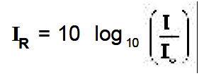
sendo I a intensidade sonora medida em Watt/m² e Io a intensidade sonora de referência (correspondente ao limiar da audição humana) também medida em Watt/m².
Apresentam-se, a seguir, os valores em dB das intensidades relativas (IR) das ondas sonoras correspondentes a algumas situações particulares.

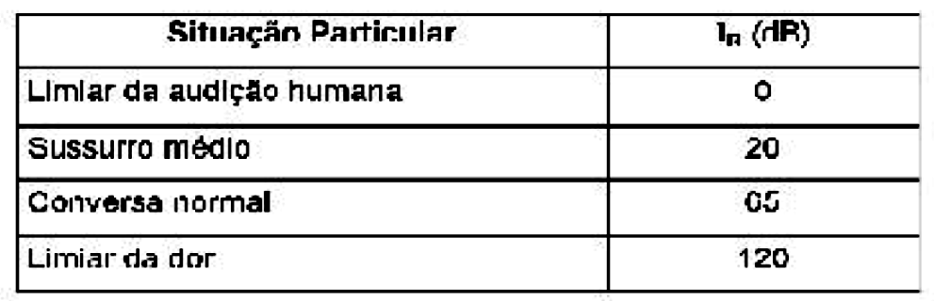

Na unidade Watt/m², pode-se afirmar que:
(A) a intensidade sonora do sussurro médio é menor que 10 vezes a intensidade sonora do limiar da audição humana;
(B) a intensidade sonora do limiar da dor é 120 vezes a intensidade sonora do limiar da audição humana;
(C) a intensidade sonora do limiar da dor é igual a 10¹⁰ vezes a intensidade sonora de um sussurro médio;
(D) a intensidade sonora do limiar da dor é, aproximadamente, o dobro da intensidade sonora de uma conversa normal;
(E) a intensidade sonora de uma conversa normal é menor que 10⁴ vezes a intensidade sonora de um sussurro médio.

QUESTÃO 4
Um arquiteto deseja desenhar a fachada de uma casa e, para isto, utiliza um programa de computador. Na construção do desenho, tal programa considera o plano cartesiano e traça curvas a partir de suas equações.
Na fachada, a janela tem a forma do retângulo MNPQ encimado pela semicircunferência PRQ, conforme mostra a figura:
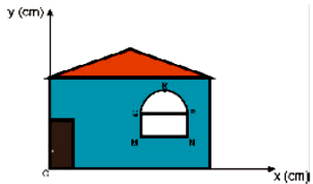

Para desenhar a janela o arquiteto precisa da equação da semicircunferência PRQ. Sabe-se que o segmento MN é paralelo ao eixo Ox e tem comprimento igual a 2 cm, que MQ tem comprimento igual a 1 cm e que o ponto M tem coordenadas (4, 3/2). Uma possível equação da semicircunferência é dada por:

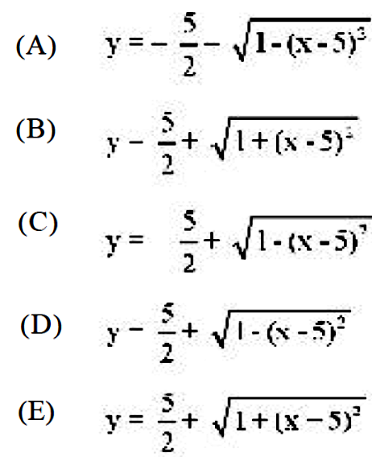

QUESTÃO 5
As três filhas de Seu Anselmo – Ana, Regina e Helô – vão para o colégio usando, cada uma, seu meio de transporte preferido: bicicleta, ônibus ou moto. Uma delas estuda no Colégio Santo Antônio, outra no São João e outra no São Pedro.
Seu Anselmo está confuso em relação ao meio de transporte usado e ao colégio em que cada filha estuda. Lembra-se, entretanto, de alguns detalhes:

- Helô é a filha que anda de bicicleta;
- a filha que anda de ônibus não estuda no Colégio Santo Antônio;
- Ana não estuda no Colégio São João e Regina estuda no Colégio São Pedro.

Pretendendo ajudar Seu Anselmo, sua mulher junta essas informações e afirma:

I) Regina vai de ônibus para o Colégio São Pedro.
II) Ana vai de moto.
III) Helô estuda no Colégio Santo Antônio.

Com relação a estas afirmativas, conclui-se:
(A) Apenas a I é verdadeira.
(B) Apenas a I e a II são verdadeiras.
(C) Apenas a II é verdadeira.
(D) Apenas a III é verdadeira.
(E) Todas são verdadeiras.

QUESTÃO 6
Em certo posto de gasolina, há um tanque com a forma de um cilindro circular reto, com 5 m de altura e diâmetro da base 2 m, mantido na horizontal, sob o solo. Devido à corrosão, surgiu, em sua parede, um furo situado 13 cm acima do plano horizontal que o apóia, conforme ilustrado na figura:

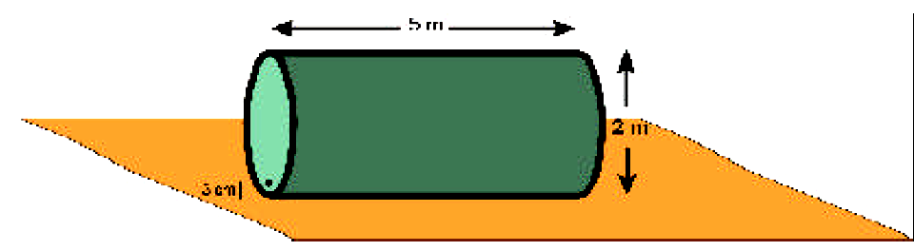

O combustível vazou até que seu nível atingiu a altura do furo, em relação ao plano em que o tanque está apoiado.
Indicando-se por V o volume desse tanque e por v o volume do combustível restante, considerando-se = 0,87 e π = 3,14, pode-se afirmar que:

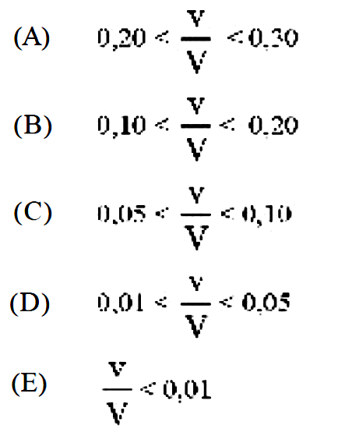

QUESTÃO 7
Com o desenvolvimento da tecnologia, novos dispositivos eletrônicos vêm substituindo velhos tabuleiros ou mesa de jogos. Um desses dispositivos conhecido como “dado eletrônico” é um circuito elétrico que, de forma lógica, executa o seguinte procedimento: partindo de um número natural N, transforma-o em um número natural R que corresponde ao resto da divisão de N por sete; a seguir, apresenta no visor o número R como sendo o número sorteado.
Ao apertar o botão do “dado eletrônico”, uma pessoa gerou um pulso correspondente ao número natural N formado por 2002 algarismos, todos iguais a 1. Assim sendo, o número R que aparecerá no visor é:

(A) 0
(B) 1
(C) 2
(D) 4
(E) 5

QUESTÃO 8
As manifestações da Geometria na natureza vêm intrigando muitas pessoas ao longo do tempo. Nas proporções do corpo humano e na forma da concha do Nautilus, por exemplo, observa-se a chamada “razão áurea”, que pode ser obtida por meio da seguinte construção geométrica:

No quadrado PQRS representado na figura abaixo, considere M o ponto médio do segmento PS. Construa um círculo com centro em M e raio MR, obtendo o pontoT no prolongamento de PS. O retângulo de lados PT e QP é áureo e a razão entre esses lados é a razão áurea.

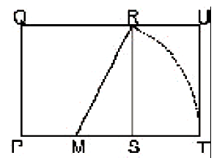

O valor desta razão é:

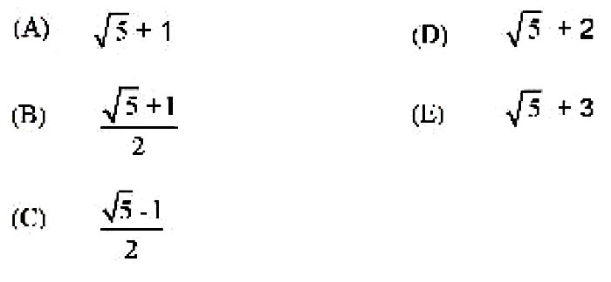

QUESTÃO 9
O desenvolvimento do comércio e o surgimento da burguesia impulsionaram de forma expressiva o progresso das ciências.
No campo da Matemática, destacou-se a figura de Leonhard Euler (1707 – 1783) pelas importantes contribuições que seus estudos forneceram a diversos temas. Esse grande matemático gostava de ilustrar a aplicação de conhecimentos algébricos resolvendo problemas curiosos, um dos quais apresenta-se, a seguir, convenientemente adaptado.

“Duas camponesas levaram um total de 100 ovos ao mercado. Embora uma levasse mais ovos do que a outra, uma vez tudo vendido, ambas receberam a mesma quantia em dinheiro.
Em seguida, a primeira camponesa disse à segunda:
⎯ Se eu tivesse levado a mesma quantidade de ovos que tu, teria recebido 15 reais.
A segunda retrucou, dizendo:
⎯ Se fosse eu que tivesse vendido os ovos que trazias, eu teria conseguido apenas 6 + 2/3 de reais.”

Resolvendo o problema de Euler, pode-se afirmar que a diferença entre a quantidade de ovos que uma e outra trazia era:

(A) 10
(B) 16
(C) 20
(D) 24
(E) 30

QUESTÃO 10
A tabela a seguir foi utilizada para calcular o Imposto de Renda devido à Receita Federal nos meses de outubro e novembro de 2002.

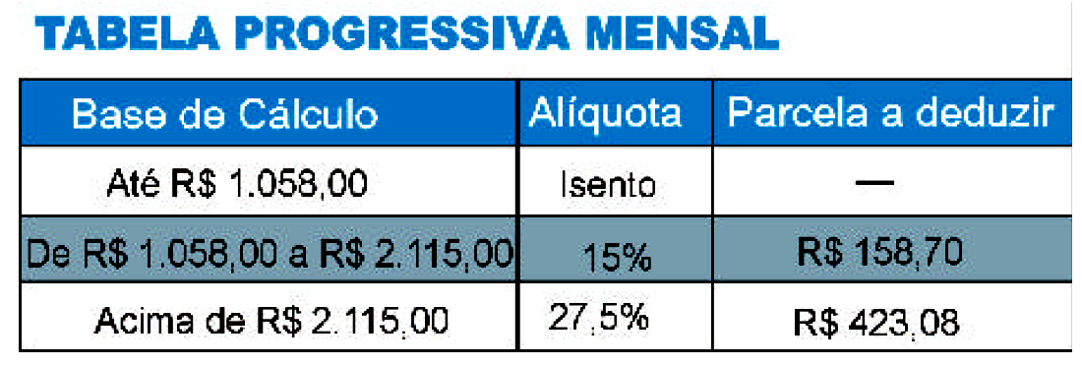

O Imposto de Renda devido por Alfredo, que presta serviços a uma empresa, é calculado da seguinte maneira: toma-se por base de cálculo o seu salário bruto em reais, aplica-se a alíquota (porcentagem) e, do resultado deste produto subtrai-se a parcela a deduzir. O salário líquido de Alfredo é calculado subtraindo-se do seu salário bruto o valor do Imposto de Renda devido.
Em outubro de 2002, o salário bruto de Alfredo foi R$ 2.000,00. No mês seguinte, seu salário bruto teve um aumento de 10%.

Conclui-se que o salário líquido de Alfredo do mês de novembro, comparado a seu salário líquido de outubro, apresentou:

(A) redução superior a 10%;
(B) aumento superior a 10%;
(C) entre 5% e 9% de redução;
(D) entre 5% e 9% de aumento;
(E) aumento de, exatamente, 10%.

